**Nome do Aluno:**

**Disciplina.........: DESENVOLVIMENTO PARA DISPOSITIVOS MÓVEIS I – 5º Semestre – NOTURNO**

**Professor Esp...: Marcelo Tadeu Boer Data: 19 / 05 / 2022**

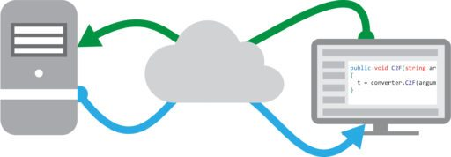

**ATIVIDADE DE PESQUISA - JSON**

Responda as seguintes questões pesquisando na Internet e colocando no final as referências utilizadas:

1. O que é um arquivo JSON? Dê um exemplo.​

**R:** O formato JSON (JavaScript Object Notation) é um formato aberto usado como alternativa ao XML para a transferência de dados estruturados entre um servidor de Web e uma aplicação Web.

EX:

[

{

“titulo”: “JSON x XML”,

“resumo”: “o duelo de dois modelos de representação de informações”,

“ano”: 2012,

“genero”: [“aventura”, “ação”, “ficção”]

},

{

“titulo”: “JSON James”,

“resumo”: “a história de uma lenda do velho oeste”,

“ano”: 2012,

“genero”: [“western”]

}

]

1. Quais são as diferenças entre os arquivos JSON e XML?​

**R:** A primeira diferença entre os dois modelos é a forma de fazer a notação dos dados. o JSON utiliza uma notação simples, enquanto o XML utiliza uma estrutura de tags personalizadas para representar os objetos. Além disso, elas devem conter o par, ou seja, a tag de abertura e a de fechamento

1. Defina *WebService*?​

**R:** Um Web service é utilizado para transferir dados através de protocolos de comunicação para diferentes plataformas, independentemente das linguagens de programação utilizadas nessas plataformas. Os Web services funcionam com qualquer sistema operativo, plataforma de hardware ou linguagem de programação de suporte Web.

1. Quais são os tipos de requisições que são utilizadas em um *WebService*? Explique-as.​

**R:** GET, POST, PUT e DELETE.

**EX:**

try {

URL url = new URL("http://#" + this.cep + "/json/");

HttpURLConnection connection = (HttpURLConnection) url.openConnection();

connection.setRequestMethod("GET");

connection.setRequestProperty("Content-type", "application/json");

connection.setRequestProperty("Accept", "application/json");

connection.setDoOutput(true);

connection.setConnectTimeout(5000);

} catch (MalformedURLException e) {

e.printStackTrace();

}

}

5. Explique a diferença entre os tipos de WebService REST e SOAP inclusive com exemplos.​ E qual é a mais utilizada e por quê?

**R:** Os *web services* REST são implementados seguindo um modelo arquitetural, enquanto os *web services* SOAP são desenvolvidos utilizando protocolos específicos. o REST acessa os dados enquanto o SOAP executa operações por meio de um conjunto mais padronizado de mensagens. O REST opera por meio de uma interface consistente para acessar os recursos nomeados. É mais usado quando se publica uma API pública pela Internet.

Já o SOAP, por outro lado, expõe componentes da lógica do aplicativo como serviços, e não como dados. Além disso, opera por meio de diferentes interfaces.